附件 5 问题 1 结果数据提交格式要求

(1) 问题 1 提交结果数据的文件格式为 Excel 文件，文件命名为“问题

**1** 结果数据**.xls**”（**.xlsx** 亦可，不得用其它文件名，单独作为附件提交）。

(2) “问题 1 结果数据.xls”文件中包含 9 个 Sheet，分别命名为 D1_3000,

D1_6000, D1_9000, D2_3000, D2_6000, D2_9000, D3_3000, D3_6000,

D3_9000, 命名中下划线前代表通信手段类型（D1, D2, D3），下划线后代表海拔高度（3000，6000，9000）(如图 1)。

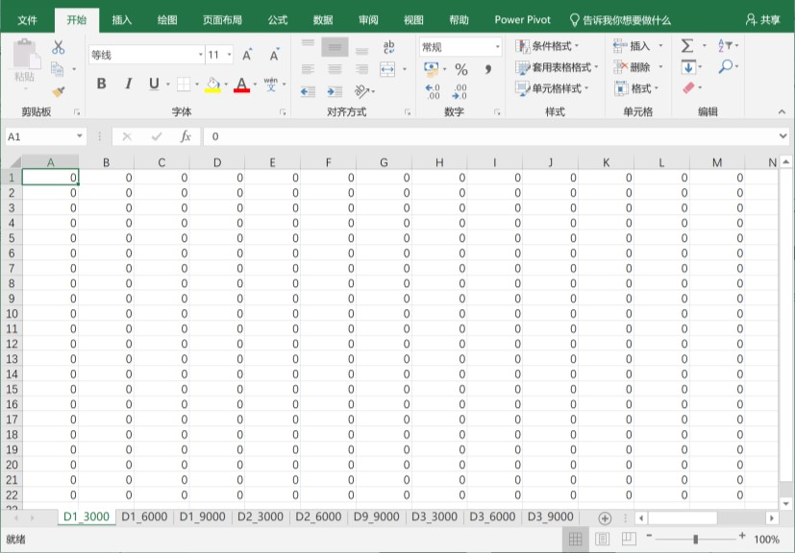

图1 问题1提交结果数据文件要求示意

（3）每个 Sheet 为一个661 × 621的表格，表示从北纬 11 度到北纬 44 度，步长为 0.05 度（合计 661 个采样，构成矩阵的 661 行）；东经 142 度到东经 173 度，步长为 0.05 度（合计 621 个采样，构成矩阵的 621 列）的范围内的超短波通信覆盖情况。数据的第𝑖行第𝑗列表示：北纬11 + (𝑖 − 1) × 0.05度、东经142 + (𝑗 − 1) × 0.05度处是否被超短波信号覆盖。若该经纬度对应高度的位置被指定超短波通信手段覆盖，则矩阵中该值记为 1，否则记为 0.（示意图如图 2）

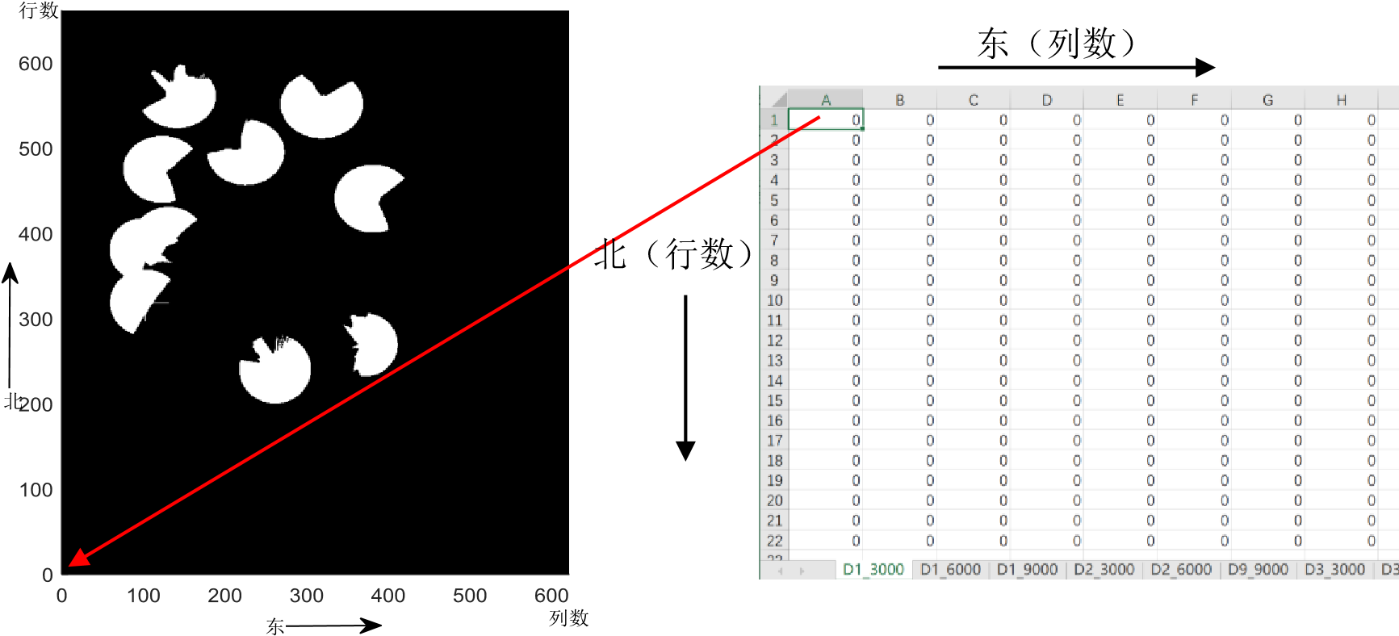

图2 超短波信号覆盖数据示意图（白色表示1，黑色表示0）